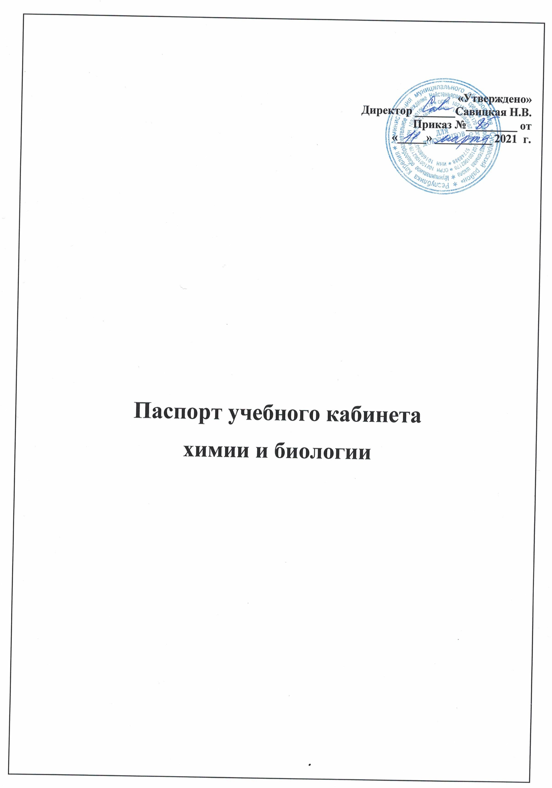

**Занятость кабинета на год**

**Расписание уроков**

|  |  |  |  |  |  |  |  |  |  |  |
| --- | --- | --- | --- | --- | --- | --- | --- | --- | --- | --- |
| **Урок** | **Понедельник** | | **Вторник** | | **Среда** | | **Четверг** | | **Пятница** | |
| 1. |  |  |  |  |  |  |  |  |  |  |
| 2. |  |  |  |  |  |  |  |  |  |  |
| 3. |  |  |  |  |  |  |  |  |  |  |
| 4. |  |  |  |  |  |  |  |  |  |  |
| 5. |  |  |  |  |  |  |  |  |  |  |
| 6. |  |  |  |  |  |  |  |  |  |  |
| 7. |  |  |  |  |  |  |  |  |  |  |

**Документация кабинета**

1.Паспорт учебного кабинета.

2.Правила техники безопасности работы в учебном кабинете и инструктажа учащихся по технике безопасности.

3. Правила пользования кабинетом биологии и химии учащимися.

4.Нормативные документы (государственный образовательный стандарт, рабочие программы, календарные планы).

5. Журнал регистрации операций, при которых изменяется количество прекурсоров наркотических средств и психотропных веществ.

**Перечень основного оборудования кабинета :** **предметов мебели, ТСО, дополнительных средств**

1.**Характеристика помещения кабинета**

|  |  |  |  |  |  |  |
| --- | --- | --- | --- | --- | --- | --- |
| **№** | **Площадь помещения** | **Рабочее место учащегося** | | **Рабочее место учителя** | | |
| **Столы** | **Стулья** | **Стол, стул** | **Классная доска (тип, размер)** | **Проектор** |
| 1. |  | Столы двухместные - 15 | Стулья - 25 | 1.Стол – кафедра 1 шт.,  2. Стул- 1 шт. | 1. Для мела  – 1 шт. | 1 шт. |

**3. Опись имущества кабинета**

|  |  |  |
| --- | --- | --- |
| **№** | **Наименование имущества** | **Количество** |
| 1 | Учительский стол - кафедра | 1 |
| 2 | Учительский стул | 1 |
| 3 | Вытяжной шкаф | 1 |
| 4 | Парты двуместные | 15 |
| 5 | Стулья ученические | 25 |
| 6 | Шкафы | 2 |
| 7 | Доска | 1 |
| 8 | Доска магнитная | 1 |
| 9 | Карнизы | 4 |
| 10 | Шторы -жалюзи | 4 |
| 11 | Стенды | 15 |
|  |  |  |
| ***Технические средства*** | | |
| 1 | Компьютер (сист. блок, монитор, клавиатура, мышь) | 1 |
| 5 | Проектор | 3 |

**Перечень учебно-методического содержания по биологии**

**1. Таблицы и модели аппликации**

|  |  |  |
| --- | --- | --- |
| 1. | Таблицы по зоологии (строение животных). | 1 |
| 2. | Клеточное строение растений | 1 |
| 3. | Вегетативное размножение | 1 |
| 4. | Семейства растений. | 1 |
| 5. | Анатомия человека. | 1 |
| 6. | Таблицы по общей биологии. | 2 |
| 7. | Митоз и мейоз. | 1 |
| 8. | Синтез белка. | 1 |
| 9. | Законы Менделя. | 1 |

1. ***Коллекции и гербарии по биологии***

|  |  |  |
| --- | --- | --- |
| 1. | *Коллекция «Семена и плоды».* | 1 |
| 2. | Коллекция семян. | 1 |
| 3. | *Коллекция «Семян и плодов» раздаточный материал.* | 2 |
| 4. | *Коллекция «Почва и ее строение»* | 1 |
| 5. | *Коллекция « Насекомые».* | 1 |
| 6. | *Коллекция «Палеонтологическая коллекция».* | 1 |
| 7. | *Гербарий растительного сообщества.* | 1 |
| 8. | *Гербарий культурных растений.* | 1 |
| 9. | *Коллекция коры* | 3 |

***2.Муляжи по биологии***

|  |  |  |
| --- | --- | --- |
| 1. | Набор муляжей. Плодовые тела шляпочных грибов | 1 |
| 2. | Набор муляжей. Плоды. | 1 |
| 3. | Строение яйца. | 1 |
| 4. | Муляж мозга. | 1 |
| 5. | Набор. Скелеты птиц. | 1 |
| 6. | Скелет лягушки. | 1 |
| 7. | Скелет летучей мыши. | 1 |
| 8. | Скелет человека. | 2 |
| 9. | Набор. Губчатые кости. | 7 |
| 10. | Модель. Гортань. | 2 |
| 11. | Модель. Глаз. | 1 |
| 12. | Модель. Череп. | 1 |
| 13. | Модель. Ухо. | 1 |
| 14. | Модель. Сердце. | 5 |
| 15. | Модель молекулы ДНК | 1 |

***3.Коллекция микропрепаратов по биологии***

|  |  |  |
| --- | --- | --- |
| 1. | Растительные ткани. | 1 |
| 2. | Животные ткани. | 1 |
| 3. | Одноклеточные. | 1 |

**4. Приборы**

|  |  |  |
| --- | --- | --- |
| **1.** | Микроскоп световой. | **15** |
| **2.** | Лупы. | **11** |
| **3.** | Миоскоп. | **2** |
| **4.** | Прибор для сравнения углекислого газа во вдыхаемом и выдыхаемом воздухе. | **2** |

**Перечень учебно-методического содержания по химии**

**СПИСОК РЕАКТИВОВ**

|  |  |  |
| --- | --- | --- |
| **1** | **Набор « кислоты»** | **2** |
| **2** | **Набор «Гидроксиды»** | **1** |
| **3** | **Набор Оксиды металлов»** | **1** |
| **4** | **Набор «Щелочные и щелочно – земельные металлы»** | **1** |
| **5** | **Набор «Галогениды»** | **1** |
| **6** | **Набор «Сульфаты. Сульфиды. Сульфиты»** | **1** |
| **7** | **Набор» Карбонаты»** | **1** |
| **8** | **Набор «Ацетаты. Роданиды»** | **2** |
| **9** | **Набор «Соединения Марганца»** | **1** |
| **10** | **Набор «Соединения хрома»** | **1** |
| **11** | **Набор «Нитраты»** | **2** |
| **12** | **Набор «Индикаторы»** | **1** |
| **13** | **Набор «Минеральные удобрения»** | **1** |
| **14** | **Набор « Кислородсодержащие органические соединения»** | **1** |
| **15** | **Набор Кислоты органические»** | **1** |

**Таблицы**

|  |  |  |
| --- | --- | --- |
| 1 | Комплект таблиц по неорганической химии. | 1 комплект |
| 2 | Комплект таблиц по органической химии. | 1 комплект |

**КОМПАКТ-ДИСКИ**

|  |  |
| --- | --- |
| № | Название |
| 1. | Школьный химический эксперимент. Органическая химия. 4 шт. |
| 2. | Школьный химический эксперимент. Неорганическая химия. 5 шт. |

**ПРИБОРЫ, НАБОРЫ ПОСУДЫ И ПРИНАДЛЕЖНОСТЕЙ ДЛЯ ХИМИЧЕСКОГО ЭКСПЕРИМЕНТА**

**1. ПРИБОРЫ ДЕМОНСТРАЦИОННЫЕ**

|  |  |
| --- | --- |
| Наименование | Количество |
| Аппарат для дистилляции воды | 1 |
| Комплект нагревательных приборов | 1 |
| Комплект оборудования для проведения демонстрационных экспериментов с использованием компьютерной измерительной системы | 1 |
| Штатив для демонстрационных пробирок | 1 |
| Прибор для электролиза растворов солей | 1 |
| Прибор для получения газов демонстрационный | 1 |
| Термометр электронный | 1 |
| Озонатор | 1 |
| Прибор для получения галоидо алканов и сложных эфиров | 1 |
| Аппарат для проведения химических реакций | 1 |
| Набор ареометров |  |
| Набор деталей к установке для перегонки веществ | 1 |
| Прибор для опытов по химии с электрическим током | 1 |
| Столик подъемный | 2 |
| Аспиратор | 1 |
| Штатив лабораторный большой | 1 |
| Прибор для растворимости сложных веществ | 1 |
| Эвдиометр. | 1 |
| Весы лабораторные электронные | 1 |
| Набор моделей кристаллических решеток. | 1 |
| Набор моделей атомов для составления моделей молекул со стержнями. | 1 |

**2.КОМПЛЕКТ ДЛЯ ЛАБОРАТОРНЫХ И ПРАКТИЧЕСКИХ РАБОТ**

|  |  |
| --- | --- |
| наименование | Количество |
| Горючее сухое | 1 |
| Ложка для сжигания веществ | 10 |
| Набор этикеток | 1 |
| Пробирки 14*120 | 20 |
| Пробирки 16*150 | 20 |
| Сетка латунная | 1 |
| Тигельные щипцы | 1 |
| Держатели для пробирок | 20 |
| Спиртовки лабораторные | 10 |
| Цилиндры  25 мл  50 мл  100 мл | 5  5  5 |
| Химические стаканы  50 мл  100 мл  150 мл | 10  10  10 |
| Плоскодонные колбы | 5 |
| Конические колбы  100 мл  250 мл | 5  5 |
| Круглодонные колбы  200 мл  250 мл  500 мл  1000 мл | 5  5  5  5 |
| Весы лабораторные | 15 |
| Набор посуды, приборов и принадлежностей для ученического эксперимента(стационарный) | 15 |
| Набор посуды, приборов и принадлежностей для ученического эксперимента (раздаточный в лотках) | 15 |
| Набор банок для хранения твердых реактивов | 30 |
| Набор склянок для хранения растворов реактивов. | 30 |
| Штатив лабораторный химический | 15 |

**3. Коллекции**

|  |  |  |
| --- | --- | --- |
| 1. | Алюминий. | 1 |
| 2. | Волокна. | 1 |
| 3. | Каменный уголь и продукты его переработки. | 1 |
| 4. | Металлы | 1 |
| 5. | Минералы и горные породы | 1 |
| 6. | Нефть и продукты ее переработки | 1 |
| 7. | Пластмассы | 1 |
| 8. | Стекло и изделия из стекла | 1 |
| 9. | Топливо | 1 |
| 10. | Чугун и сталь | 1 |
| 11. | Шкала твердости. | 1 |

**Инструкции по технике безопасности.**

|  |  |  |
| --- | --- | --- |
| **№** | **Наименование** | **Наличие** |
| 1 | Инструкция по технике безопасности и охране труда в кабинете биологии | 1 |
| 2 | Инструкция по технике безопасности и охране труда в кабинете химии | 1 |